Trabajo práctico de Ciencias Sociales:
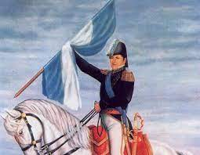
“Día de la Bandera”
Docentes responsables:
- Claudia Sosa
- Silvina Mercado
- Signe Acosta.
Grado: 2º A-B-C
Entrega: Miércoles 21 de Junio .
ACTIVIDADES
- Leer.
20 de Junio: Día de la Bandera.
Manuel Belgrano fue uno de los integrantes de la Primera Junta . Si bien era abogado de profesión, aceptó comandar el ejercito criollo para luchar contra los españoles. Como los soldados no tenían bandera que los identificara, Belgrano creó la bandera celeste y blanca que hoy conocemos.
La bandera se izó por primera vez el 27 de febrero de 1812 a orillas del río Paraná, cerca de la ciudad de Rosario. Cuatro años más tarde, el Congreso de Tucumán la aprobó símbolo patrio.
El 20 de junio de 1820, Manuel Belgrano murió en la ciudad de Buenos Aires. Esta fecha fue elegida años más tardes para conmemorar la creación de la Bandera y a su creador.

- Responde:
a) ¿Por qué Manuel Belgrano creo la Bandera?
______________________________________________________________________________________________________________

b) ¿En qué fecha se izó por primera vez nuestra Bandera?
______________________________________________________________________________________________________________
c) ¿Por qué se conmemora la creación de la Bandera el día 20 de junio?
________________________________________________________________________________________________________________

3. Decora la Bandera como más te guste.

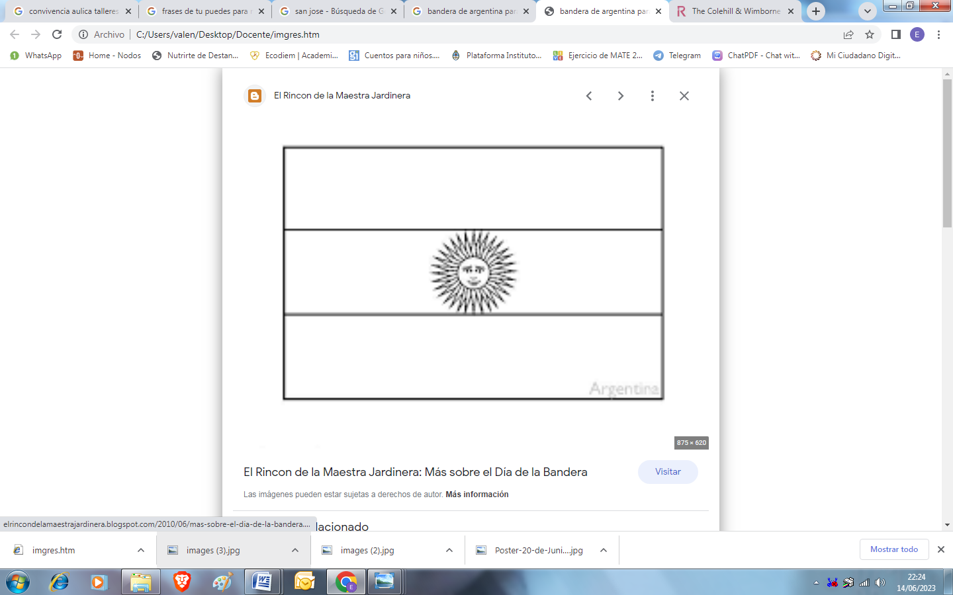

4. Completar.
Yo quiero a mi bandera porque ________________________________________________________________________________________________________________________________________________________________________________________________________________________________________________________________________________________________________

